**Образование**

Делаем по аналогии с этим (Яна фит)

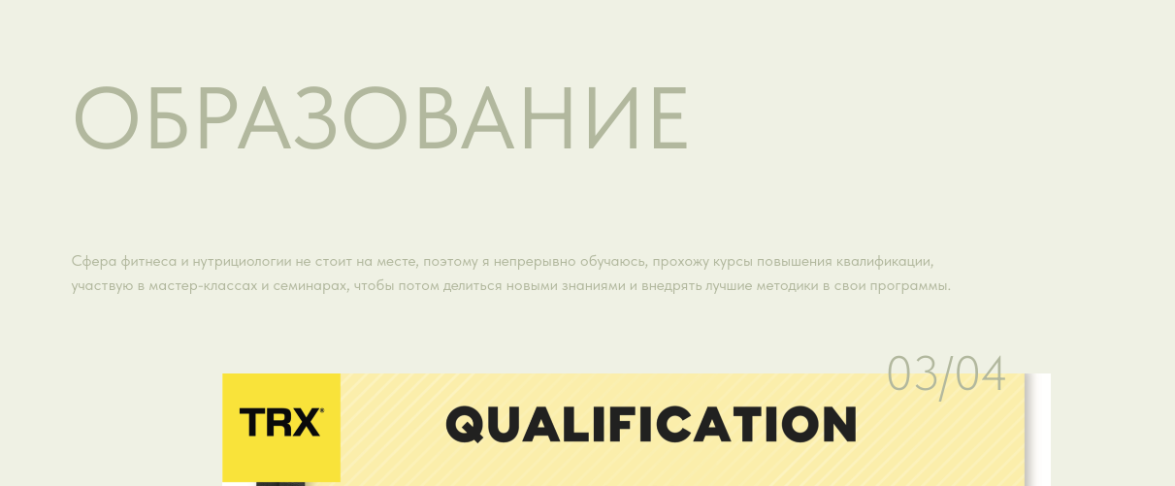

Образование (как заголовок - выровнять по центру)

Потом вот ниже фраза (выровнять по центру)

Сфера психологии и нутрициологии не стоит на месте, поэтому я непрерывно обучаюсь, прохожу курсы повышения квалификации, участвую в интенсивах и вебинарах, чтобы потом делиться новыми знаниями и внедрять их в свою работу, повышая эффективность сопровождения клиентов.

Далее фото/сканы дипломов и сертификатов - на них написано что есть что (**именно строго в этом порядке**):

1. Клинический психолог

2. Функцион нутрициолог

3. Нутрициолог-диетолог

4. Психология пищевых расстройств

5. Интервальное и разгрузочное питание

6. Нутрициолог: от теории к практике

7. Член ассоциации нутрициологов

И далее вот смотри, предлагаю сделать список (это для тех, кто не захочет листать картинки + так можно отобразить намного больше информации)

Супер будет, если это можно сделать как через открывающийся список

**+ Моё образование**

и нажимаешь на этот + и разворачивается список, что ниже

Вот как сделано у Виктории, нашего гинеколога https://taplink.cc/dr.gynecolog.spb

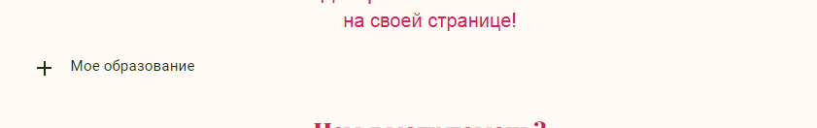

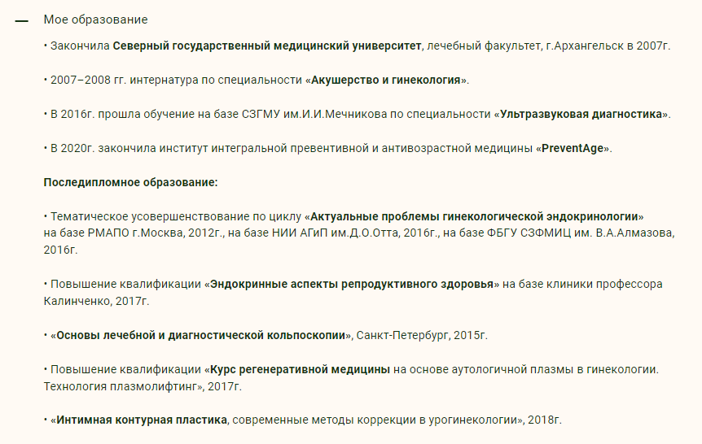

**Моё образование:**

* Закончила "Российский государственный педагогический университет им. А.И. Герцена", Клиническая психология, г. Санкт-Петербург, в 2014 г.
* В 2022 г. закончила Институт Функциональной Интегративной Диетологии и Нутрициологии, г. Москва , по программе "Специалист по функциональной нутрициологии"
* В 2023 г. закончила Национальный исследовательский Томский государственный университет по программе "Психолог-консультант"

**Повышение квалификации и обучающие курсы:**

* В 2021 г. прошла повышение квалификации в Школе диетологии Е.Оксенюк, г. Санкт-Петербург, по программе "Нутрициология и диетотерапия"
* В 2021 г. приняла участие в семинаре по теме "Психология расстройств пищевого поведения"
* В 2021 г. прошла обучающий мастер-класс по теме "Интервальное и разгрузочное питание"
* В 2021 г. прошла обучающий вебинар по теме "Онкопревенция: настоящее и будущее" в практике нутрициолога-диетолога
* В 2022 г. прошла интенсив "Нутрициолог 2022"
* В 2022 г. приняла участие в конференции HEALTHY LIFE POWER 2022
* В 2022 г. прошла Бизнес-игру для помогающих специалистов от УОМ
* в 2023 г. приняла участие в интенсиве "Нутрициология: от теории к практике"
* В 2023 г. прошла курс с профессором биохимии В.А. Дадали "Домашняя нутрициология"
* В 2023 г. стала Членом ассоциации нутрициологов и коучей по здоровью